Мемлекеттік көрсетілетін қызмет регламенттерін бекіту туралы
Күшін жойған
Қостанай облысы әкімдігінің 2014 жылғы 16 маусымдағы № 280 қаулысы. Қостанай облысының Әділет департаментінде 2014 жылғы 23 шілдеде № 4953 болып тіркелді. Күші жойылды - Қостанай облысы әкімдігінің 2015 жылғы 10 қыркүйектегі № 384 қаулысымен
Ескерту. Күші жойылды - Қостанай облысы әкімдігінің 10.09.2015 № 384 қаулысымен (қол қойылған күнінен бастап қолданысқа енгізіледі).
"Мемлекеттік көрсетілетін қызметтер туралы" 2013 жылғы 15 сәуірдегі Қазақстан Республикасы Заңының 16-бабына сәйкес Қостанай облысының әкімдігі ҚАУЛЫ ЕТЕДІ:
1. Қоса беріліп отырған мемлекеттік көрсетілетін қызмет регламенттері бекітілсін:
1) "Мемлекет жеке меншікке сататын нақты жер учаскелерінің кадастрлық (бағалау) құнын бекіту";
2) "Жер учаскелерін қалыптастыру жөніндегі жерге орналастыру жобаларын бекiту";
3) "Жер учаскелерінің нысаналы мақсатын өзгертуге шешім беру";
4) "Іздестіру жұмыстарын жүргізу үшін жер учаскелерін пайдалануға рұқсат беру";
5) "Суармалы егiстiктi суарылмайтын алқап түрлерiне ауыстыруға рұқсат беру".
2. Осы қаулы алғашқы ресми жарияланған күнінен кейін күнтізбелік он күн өткен соң қолданысқа енгізіледі.
Облыс әкімі Н. Садуақасов
Әкімдіктің
2014 жылғы 16 маусымдағы
№ 280 қаулысымен бекітілген
"Мемлекет жеке меншікке сататын
нақты жер учаскелерінің кадастрлық
(бағалау) құнын бекіту" мемлекеттік
көрсетілетін қызмет регламенті
1. Жалпы ережелер
1. "Мемлекет жеке меншікке сататын нақты жер учаскелерінің кадастрлық (бағалау) құнын бекіту" мемлекеттік көрсетілетін қызметін (бұдан әрі – мемлекеттік көрсетілетін қызмет) Облыстың жер қатынастары басқармасымен, облыстық маңызы бар қалалардың, аудандардың (қалалардың) бөлімдерімен көрсетеді (бұдан әрі – көрсетілетін қызметті беруші).
Өтініштерді қабылдау және мемлекеттік көрсетілетін қызмет нәтижелерін беру:
1) көрсетілетін қызметті берушінің кеңсесі арқылы;
2) "Халыққа қызмет көрсету орталығы" республикалық мемлекеттік кәсіпорнының Қостанай облысы бойынша филиалы және оның қалалары мен аудандарының бөлімдері арқылы жүзеге асырылады (бұдан әрі – ХҚО).
2. Мемлекеттік қызметті көрсету нысаны: қағаз түрінде.
3. Мемлекеттік қызметті көрсету нәтижесі – бекітілген жер учаскесінің кадастрлық (бағалау) құнының актісі.
4. Мемлекеттік қызмет көрсету нәтижесін беру нысаны: қағаз түрінде.
2. Мемлекеттік қызмет көрсету
процесінде көрсетілетін қызметті
берушінің құрылымдық бөлімшелерінің
(қызметкерлерінің) іс-қимыл
тәртібін сипаттау
5. Көрсетілетін қызметті берушіге өтішін білдірген кезде мемлекеттік қызмет көрсету бойынша іс-қимылды бастауға негіздеме көрсетілетін қызметті берушінің Қазақстан Республикасы Үкіметінің 2014 жылғы 16 сәуірдегі № 358 "Жер қатынастары, геодезия және картография саласындағы мемлекеттік көрсетілетін қызметтердің стандарттарын бекіту туралы" қаулысымен бекітілген "Мемлекет жеке меншікке сататын нақты жер учаскелерінің кадастрлық (бағалау) құнын бекіту" мемлекеттік көрсетілетін қызмет стандартының (бұдан әрі – Стандарт) 1-қосымшасына сәйкес үлгідегі өтінішті Стандарттың 9-тармағында көрсетілген құжаттармен қоса қабылдауы болып табылады.
6. Мемлекеттік қызмет көрсету процесінің құрамына кіретін әрбір рәсімнің (іс-қимылдың) мазмұны, оның орындалу ұзақтығы:
1) көрсетілетін қызметті берушінің қызметкері көрсетілетін қызметті алушыдан құжаттар топтамасын қабылдайды, оларды тіркейді және мыналарды көрсете отырып, тиісті құжаттардың қабылданғаны туралы талонды береді:
сұрау салудың нөмірі және қабылданған күні;
сұрау салынған мемлекеттік көрсетілетін қызметтің түрі;
қоса берілген құжаттардың атауы мен саны;
құжаттарды беру күні (уақыты) және орны;
көрсетілетін қызметті алушының тегі, аты, әкесінің аты, көрсетілетін қызметті алушы өкілінің тегі, аты, әкесінің аты және олардың байланыс телефондары, 10 минут.
Құжаттар топтамасын қалыптастырады және басшыға береді, 2 сағат.
Іс-қимыл нәтижесі – тиісті құжаттардың қабылданғаны туралы талон немесе берілетін құжаттар тізілімінде құжаттарды алу туралы белгі;
2) көрсетілетін қызметті берушінің басшысы көрсетілетін қызметті берушінің жауапты орындаушысын айқындайды, тиісті бұрыштама қояды, 2 сағат.
Іс-қимыл нәтижесі – көрсетілетін қызметті беруші басшысының бұрыштамасы;
3) көрсетілетін қызметті берушінің жауапты орындаушысы құжаттар топтамасының толықтығын және жер учаскесінің кадастрлық (бағалау) құны актісінің дұрыстығын тексереді, көрсетілетін қызметті берушінің басшысына бекіту үшін актіні жібереді, 2 жұмыс күні.
Іс-қимыл нәтижесі – жер учаскесінің кадастрлық (бағалау) құнының актісі;
4) көрсетілетін қызметті берушінің басшысы жер учаскесінің кадастрлық (бағалау) құнынының актісіне қол қояды, 3 сағат.
Іс-қимыл нәтижесі – қол қойылған жер учаскесінің кадастрлық (бағалау) құнының актісі;
5) жауапты орындаушы көрсетілетін қызметті алушыға жер учаскесінің кадастрлық (бағалау) құнынының актісін береді, 15 минут.
Іс-қимыл нәтижесі – көрсетілетін қызметті алушыға берілген жер учаскесінің кадастрлық (бағалау) құнының актісі.
3. Мемлекеттік қызмет көрсету
процесінде көрсетілетін қызметті
берушінің құрылымдық бөлімшелерінің
(қызметкерлерінің) өзара іс-қимыл
тәртібін сипаттау
7. Мемлекеттік қызмет көрсету процесіне қатысатын көрсетілетін қызметті берушінің құрылымдық бөлімшелерінің (қызметкерлерінің) тізбесі:
1) көрсетілетін қызметті берушінің қызметкері;
2) көрсетілетін қызметті берушінің жауапты орындаушысы;
3) көрсетілетін қызметті берушінің басшысы.
8. Әрбір іс-қимылдың ұзақтығын көрсете отырып, құрылымдық бөлімшелер (қызметкерлер) арасындағы іс-қимылдардың реттілігін сипаттау,:
1) көрсетілетін қызметті берушінің қызметкері құжаттар топтамасын қабылдағаннан, оларды тіркегеннен және тиісті құжаттарды қабылдағаны туралы талонды бергеннен кейін, 15 минут, көрсетілетін қызметті берушінің басшысына құжаттар топтамасын жібереді, 2 сағат;
2) көрсетілетін қызметті берушінің басшысы құжаттар топтамасымен танысқаннан кейін оны көрсетілетін қызметті берушінің жауапты орындаушысына жібереді, 2 сағат;
3) көрсетілетін қызметті берушінің орындаушысы жер учаскесінің кадастрлық (бағалау) құны актісінің дұрыстығын тексереді, көрсетілетін қызметті берушінің басшысына бекіту үшін актіні жібереді, 2 жұмыс күні;
4) көрсетілетін қызметті берушінің басшысы жер учаскесінің кадастрлық (бағалау) құнының актісіне қол қояды және көрсетілетін қызметті берушінің жауапты орындаушысына жібереді, 3 сағат.
5) көрсетілетін қызметті берушінің жауапты орындаушысы көрсетілетін қызметті алушыға жер учаскесінің кадастрлық (бағалау) құнының актісін береді, 15 минут.
Әрбір іс-қимылдың ұзақтығы көрсетіле отырып, құрылымдық бөлімшелердің (қызметкерлердің) арасындағы іс-қимылдар реттілігінің блок-схемасы осы Регламенттің 1- қосымшасында көрсетілген.
4. Мемлекеттік қызмет көрсету процесінде
халыққа қызмет көрсету орталығымен және
(немесе) өзге де көрсетілетін қызметті
берушілермен өзара іс-қимыл жасасу
тәртібін, сондай-ақ ақпараттық жүйелерді
пайдалану тәртібін сипаттау
9. ХҚО-ға өтініш білдіру кезінде мемлекеттік қызмет көрсету бойынша іс-қимылды бастауға негіздеме ХҚО қызметкерінің көрсетілетін қызметті алушыдан құжаттар топтамасын қабылдау болып табылады.
10. Мемлекеттік қызмет көрсету процесінің құрамына кіретін әрбір іс-қимылдың мазмұны, оның орындалу ұзақтығы:
1) ХҚО-ның қызметкері өтініштің дұрыс толтырылуын және көрсетілетін қызметті алушының ұсынған құжаттар топтамасының толықтығын тексереді (5 минут).
Көрсетілетін қызметті алушы құжаттар топтамасын толық ұсынбаған жағдайда ХҚО-ның қызметкері өтінішті қабылдаудан бас тартады және Стандарттың 2-қосымшасына сәйкес үлгі бойынша құжаттарды қабылдаудан бас тарту туралы қолхат береді.
Құжаттар топтамасын толық ұсынған кезде, ХҚО-ның қызметкері оларды "Халыққа қызмет көрсету орталықтарына арналған интеграцияланған ақпараттық жүйе" ақпараттық жүйесінде тіркейді (бұдан әрі – ХҚО ИАЖ) және көрсетілетін қызметті алушыға тиісті құжаттарды қабылдағаны туралы талонды береді (5 минут);
2) егер Қазақстан Республикасының заңдарында өзгеше көзделмесе, ХҚО-ның қызметкері ақпараттық жүйелерде қамтылған, заңмен қорғалатын құпияны құрайтын мәліметтерді пайдалануға көрсетілетін қызметті алушыдан жазбаша келісімін алады (5 минут);
3) ХҚО-ның қызметкері құжаттар топтамасын дайындайды және оны көрсетілетін қызметті берушіге курьерлік немесе осыған уәкілетті өзге де байланыс арқылы жібереді, (1 жұмыс күнінен аспайды);
4) көрсетілетін қызметті беруші жер учаскесінің кадастрлық (бағалау) құнының актісіне қол қояды және ХҚО-ға жібереді, 2 жұмыс күні.
5) ХҚО-ның қызметкері тиісті құжаттарды қабылдау туралы қолхатта көрсетілген мерзімде көрсетілетін қызметті алушыға мемлекеттік көрсетілетін қызметтің нәтижесін береді (15 минут).
Көрсетілетін қызметті алушы белгіленген мерзімде қызмет нәтижесін алуға хабарласпаған жағдайда, ХҚО оның бір ай бойы сақталуын қамтамасыз етеді, содан соң оны көрсетілетін қызметті берушіге жібереді.
Мемлекеттік қызметті ХҚО арқылы көрсету кезінде іске қосылатын ақпараттық жүйелердің функционалдық өзара іс-қимыл диаграммасы осы Регламенттің 2-қосымшасында көрсетілген.
Мемлекеттік қызметті көрсету бизнес-процестерінің анықтамалығы осы Регламенттің 3-қосымшасында көрсетілген.
"Мемлекет жеке меншікке
сататын нақты жер учаскелерінің
кадастрлық (бағалау) құнын бекіту"
мемлекеттік көрсетілетін
қызмет регламентіне 1-қосымша
Әрбір іс-қимылдың ұзақтығы көрсетіле
отырып, құрылымдық бөлімшелердің
(қызметкерлердің) арасындағы
іс-қимылдар реттілігінің блок-схемасы
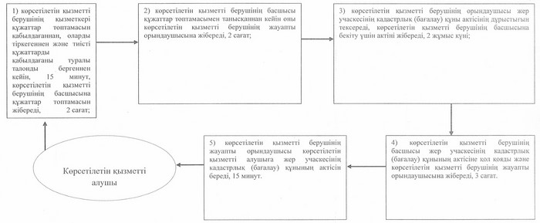
"Мемлекет жеке меншікке
сататын нақты жер учаскелерінің
кадастрлық (бағалау) құнын бекіту"
мемлекеттік көрсетілетін
қызмет регламентіне 2-қосымша
Мемлекеттік көрсетілетін қызметті
ХҚО арқылы көрсету кезінде іске қосылатын
ақпараттық жүйелердің функционалдық
өзара іс-қимыл диаграммасы
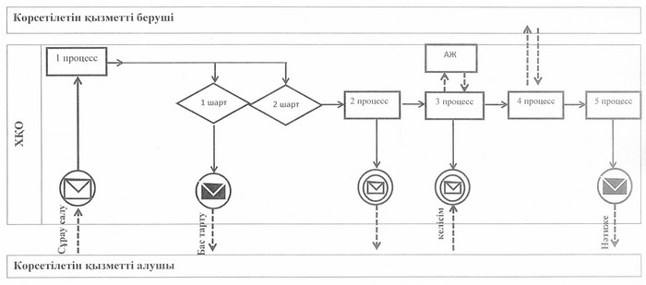
Шартты белгілер мен
қысқартулар:
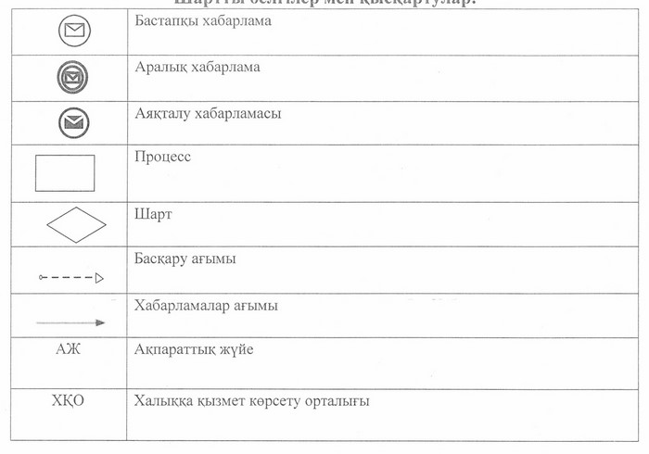
"Мемлекет жеке меншікке
сататын нақты жер учаскелерінің
кадастрлық (бағалау) құнын бекіту"
мемлекеттік көрсетілетін
қызмет регламентіне 3-қосымша
"Мемлекет жеке меншікке сататын
нақты жер учаскелерінің кадастрлық
(бағалау) құнын бекіту" мемлекеттік
қызметті көрсету бизнес-процестерінің
анықтамалығы
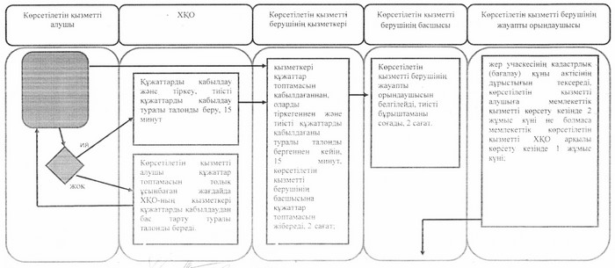
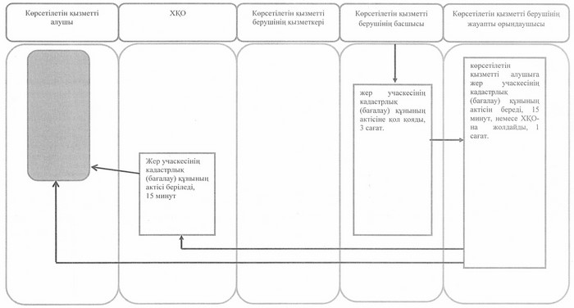
Әкімдіктің
2014 жылғы 16 маусымдағы
№ 280 қаулысымен бекітілген
"Жер учаскелерін қалыптастыру
жөніндегі жерге орналастыру жобаларын
бекiту" мемлекеттік көрсетілетін
қызмет регламенті
1. Жалпы ережелер
1. "Жер учаскелерін қалыптастыру жөніндегі жерге орналастыру жобаларын бекiту" мемлекеттік көрсетілетін қызметін (бұдан әрі – мемлекеттік көрсетілетін қызмет) Облыстың жер қатынастары басқармасы, облыстық маңызы бар қалалардың, аудандардың (қалалардың) бөлімдері (бұдан әрі – көрсетілетін қызметті беруші) көрсетеді.
Өтініштерді қабылдау және мемлекеттік көрсетілетін қызмет нәтижелерін беру:
1) көрсетілетін қызметті берушінің кеңсесі арқылы;
2) "Халыққа қызмет көрсету орталығы" республикалық мемлекеттік кәсіпорнының Қостанай облысы бойынша филиалы және оның қалалары мен аудандарының бөлімдері арқылы (бұдан әрі – ХҚО);
3) www.egov.kz "электрондық үкімет" веб-порталы немесе www.elicense.kz "Е-лицензиялау" веб-порталы арқылы жүзеге асырылады (бұдан әрі – портал).
2. Мемлекеттік қызметті көрсету нысаны: электрондық (ішінара автоматтандырылған) және (немесе) қағаз түрінде.
3. Мемлекеттік қызметті көрсету нәтижесі – жер учаскесін қалыптастыру жөніндегі жерге орналастыру жобасын бекiту туралы бұйрық (бұдан әрі – бұйрық).
4. Мемлекеттік қызмет көрсету нәтижесін беру нысаны: электрондық және (немесе) қағаз түрінде.
2. Мемлекеттік қызмет көрсету
процесінде көрсетілетін қызметті
берушінің құрылымдық бөлімшелерінің
(қызметкерлерінің) іс-қимыл тәртібін
сипаттау
5. Көрсетілетін қызметті берушіге өтініш білдірген кезде мемлекеттік қызмет көрсету бойынша іс-қимылды бастауға негіздеме көрсетілетін қызметті берушінің Қазақстан Республикасы Үкіметінің 2014 жылғы 16 сәуірдегі № 358 "Жер қатынастары, геодезия және картография саласындағы мемлекеттік көрсетілетін қызметтердің стандарттарын бекіту туралы" қаулысымен бекітілген "Жер учаскелерін қалыптастыру жөніндегі жерге орналастыру жобаларын бекiту" мемлекеттік көрсетілетін қызмет стандартының (бұдан әрі – Стандарт) 1-қосымшасынасәйкес үлгідегі өтінішті Стандарттың 9-тармағында көрсетілген құжаттармен қоса қабылдауы (бұдан әрі – құжаттар топтамасы) немесе көрсетілетін қызметті алушының электрондық сұрау салуы болып табылады.
6. Мемлекеттік қызмет көрсету процесінің құрамына кіретін әрбір рәсімнің (іс-қимылдың) мазмұны, оның орындалу ұзақтығы:
1) көрсетілетін қызметті берушінің қызметкері көрсетілетін қызметті алушыдан құжаттар топтамасын қабылдайды, оларды тіркейді және мыналарды көрсете отырып, тиісті құжаттардың қабылданғаны туралы талонды береді:
сұрау салудың нөмірі және қабылданған күні;
сұрау салынған мемлекеттік көрсетілетін қызметтің түрі;
қоса берілген құжаттардың атауы мен саны;
құжаттарды беру күні (уақыты) және орны;
көрсетілетін қызметті алушының тегі, аты, әкесінің аты, көрсетілетін қызметті алушы өкілінің тегі, аты, әкесінің аты және олардың байланыс телефондары, 10 минут.
Құжаттар топтамасын қалыптастырады және басшыға береді, 2 сағат.
Іс-қимыл нәтижесі – тиісті құжаттардың қабылданғаны туралы талон немесе берілетін құжаттар тізілімінде құжаттарды алу туралы белгі;
2) көрсетілетін қызметті берушінің басшысы көрсетілетін қызметті берушінің жауапты орындаушысын айқындайды, тиісті бұрыштама қояды, 2 сағат.
Іс-қимыл нәтижесі – көрсетілетін қызметті беруші басшысының бұрыштамасы;
3) көрсетілетін қызметті берушінің жауапты орындаушысы құжаттар топтамасының толықтығын тексереді, бұйрықтың жобасын дайындайды, 5 жұмыс күні.
Іс-қимыл нәтижесі – бұйрықтың жобасы;
4) көрсетілетін қызметті берушінің басшысы бұйрыққа қол қояды және көрсетілетін қызметті берушінің жауапты орындаушысына береді, 1 жұмыс күні.
Іс-қимыл нәтижесі – қол қойылған бұйрық;
5) жауапты орындаушы көрсетілетін қызметті алушыға бұйрықты береді, 15 минут.
Іс-қимыл нәтижесі – көрсетілетін қызметті алушыға берілген бұйрық.
3. Мемлекеттік қызмет көрсету
процесінде көрсетілетін қызметті
берушінің құрылымдық бөлімшелерінің
(қызметкерлерінің) өзара іс-қимыл
тәртібін сипаттау
7. Мемлекеттік қызмет көрсету процесіне қатысатын көрсетілетін қызметті берушінің құрылымдық бөлімшелерінің (қызметкерлерінің) тізбесі:
1) көрсетілетін қызметті берушінің қызметкері;
2) көрсетілетін қызметті берушінің жауапты орындаушысы;
3) көрсетілетін қызметті берушінің басшысы.
8. Әрбір іс-қимылдың ұзақтығын көрсете отырып, құрылымдық бөлімшелер (қызметкерлер) арасындағы іс-қимылдардың реттілігін сипаттау:
1) көрсетілетін қызметті берушінің қызметкері құжаттар топтамасын қабылдағаннан, оларды тіркегеннен және тиісті құжаттарды қабылдағаны туралы талонды бергеннен кейін, 15 минут, көрсетілетін қызметті берушінің басшысына құжаттар топтамасын жібереді, 2 сағат;
2) көрсетілетін қызметті берушінің басшысы құжаттар топтамасымен танысқаннан кейін оны көрсетілетін қызметті берушінің жауапты орындаушысына жібереді, 2 сағат ішінде;
3) көрсетілетін қызметті берушінің жауапты орындаушысы құжаттар топтамасының толықтығын тексереді, бұйрықтың жобасын дайындайды және оны басшыға жібереді, 5 жұмыс күні;
4) көрсетілетін қызметті берушінің басшысы бұйрыққа қол қояды және көрсетілетін қызметті берушінің жауапты орындаушысына жібереді, 1 жұмыс күні.
5) жауапты орындаушы көрсетілетін қызметті алушыға бұйрықты береді, 15 минут.
Әрбір іс-қимылдың ұзақтығы көрсетіле отырып, құрылымдық бөлімшелердің (қызметкерлердің) арасындағы іс-қимылдар реттілігінің блок-схемасы осы Регламенттің 1- қосымшасында көрсетілген.
4. Мемлекеттік қызмет көрсету
процесінде халыққа қызмет көрсету
орталығымен және (немесе) өзге де
көрсетілетін қызметті берушілермен өзара
іс-қимыл жасасу тәртібін, сондай-ақ
ақпараттық жүйелерді пайдалану
тәртібін сипаттау
9. ХҚО-ға өтініш білдіру кезінде мемлекеттік қызмет көрсету бойынша іс-қимылды бастауға негіздеме ХҚО қызметкерінің көрсетілетін қызметті алушыдан құжаттар топтамасын қабылдауы болып табылады.
10. Мемлекеттік қызмет көрсету процесінің құрамына кіретін әрбір іс-қимылдың мазмұны, оның орындалу ұзақтығы:
1) ХҚО-ның қызметкері өтініштің дұрыс толтырылуын және көрсетілетін қызметті алушының ұсынған құжаттар топтамасының Стандарттың 9-тармағына сәйкес толықтығын тексереді (5 минут).
Көрсетілетін қызметті алушы құжаттар топтамасын толық ұсынбаған жағдайда, ХҚО-ның қызметкері өтінішті қабылдаудан бас тартады және Стандарттың 2-қосымшасына сәйкес үлгі бойынша құжаттарды қабылдаудан бас тарту туралы қолхат береді.
Құжаттар топтамасын толық ұсынған кезде ХҚО-ның қызметкері оларды "Халыққа қызмет көрсету орталықтарына арналған интеграцияланған ақпараттық жүйе" ақпараттық жүйесінде тіркейді (бұдан әрі – ХҚО ИАЖ) және көрсетілетін қызметті алушыға тиісті құжаттарды қабылдағаны туралы талонды береді (5 минут);
2) егер Қазақстан Республикасының заңдарында өзгеше көзделмесе, ХҚО-ның қызметкері ақпараттық жүйелерде қамтылған, заңмен қорғалатын құпияны құрайтын мәліметтерді пайдалануға көрсетілетін қызметті алушыдан жазбаша келісімін алады (5 минут);
3) ХҚО-ның қызметкері құжаттар топтамасын дайындайды және оны көрсетілетін қызметті берушіге курьерлік немесе осыған уәкілетті өзге де байланыс арқылы жібереді, (1 жұмыс күнінен аспайды);
4) көрсетілетін қызметті беруші бұйрықты дайындайды, қол қояды және ХҚО-ға жібереді, 5 жұмыс күні.
5) ХҚО-ның қызметкері тиісті құжаттарды қабылдау туралы қолхатта көрсетілген мерзімде көрсетілетін қызметті алушыға мемлекеттік көрсетілетін қызметтің нәтижесін береді (15 минут).
Көрсетілетін қызметті алушы белгіленген мерзімде қызмет нәтижесін алуға хабарласпаған жағдайда, ХҚО оның бір ай бойы сақталуын қамтамасыз етеді, содан соң оны көрсетілетін қызметті берушіге жібереді.
Мемлекеттік қызметті ХҚО арқылы көрсету кезінде іске қосылатын ақпараттық жүйелердің функционалдық өзара іс-қимыл диаграммасы осы Регламенттің 2-қосымшасында көрсетілген.
11. Мемлекеттік қызметті Портал арқылы көрсету кезінде көрсетілетін қызметті беруші мен көрсетілетін қызметті алушының іс-әрекеттерінің тәртібі:
1) көрсетілетін қызметті алушы жеке сәйкестендіру нөмірі арқылы (бұдан әрі - ЖСН) порталда тіркелуді (авторизациялауды) жүзеге асырады;
2) көрсетілетін қызметті алушының электрондық мемлекеттік қызметті таңдауы, электрондық сұрау салудың жолақтарын толтыруы және Стандарттың 9-тармағында көрсетілген құжаттарды тіркеуі;
3) электрондық мемлекеттік қызметті көрсету үшін электрондық сұрау салуды көрсетілетін қызметті алушының электрондық цифрлық қолтаңбасымен куәландыру (бұдан әрі - ЭЦҚ);
4) көрсетілетін қызметті берушінің электрондық сұрау салуды өңдеуі (тексеруі, тіркеуі);
5) көрсетілетін қызметті алушының электрондық сұрау салудың мәртебесі және көрсетілетін қызметті алушының "жеке кабинетінде" мемлекеттік қызметті көрсету мерзімі туралы хабарламаны алу;
6) көрсетілетін қызметті берушімен ЭЦҚ қойылған электрондық құжат нысанындағы мемлекеттік қызметті көрсету нәтижесін көрсетілетін қызметті алушының "жеке кабинетіне" жіберуі;
7) көрсетілетін қызметті алушының "жеке кабинетінде" көрсетілетін қызметті алушының мемлекеттік қызметті көрсету нәтижесін алуы.
Мемлекеттік көрсетілетін қызметті портал арқылы көрсету кезінде іске қосылатын ақпараттық жүйелердің функционалдық өзара іс-қимыл диаграммасы осы Регламенттің 3-қосымшасында көрсетілген.
Мемлекеттік қызметті көрсету бизнес-процестерінің анықтамалығы осы Регламенттің 4-қосымшасында көрсетілген.
"Жер учаскелерін қалыптастыру
жөніндегі жерге орналастыру
жобаларын бекiту" мемлекеттік
көрсетілетін қызмет регламентіне
1-қосымша
Әрбір іс-қимылдың ұзақтығы
көрсетіле отырып, құрылымдық
бөлімшелердің (қызметкерлердің)
арасындағы іс-қимылдар реттілігінің
блок-схемасы
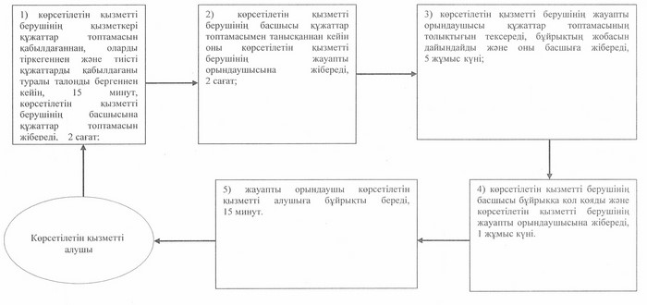
"Жер учаскелерін қалыптастыру
жөніндегі жерге орналастыру
жобаларын бекiту" мемлекеттік
көрсетілетін қызмет регламентіне
2-қосымша
Мемлекеттік көрсетілетін қызметті
ХҚО арқылы көрсету кезінде іске қосылатын
ақпараттық жүйелердің функционалдық
өзара іс-қимыл диаграммасы
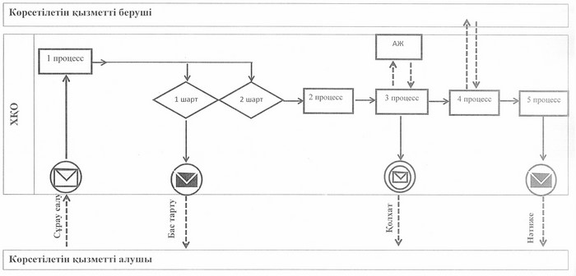
"Жер учаскелерін қалыптастыру
жөніндегі жерге орналастыру
жобаларын бекiту" мемлекеттік
көрсетілетін қызмет регламентіне
3-қосымша
Мемлекеттік көрсетілетін қызметті
Портал арқылы көрсету кезінде іске
қосылатын ақпараттық жүйелердің
функционалдық өзара іс-қимыл
диаграммасы
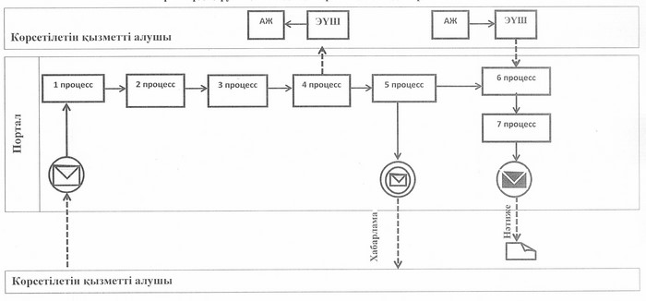
Шартты белгілер мен
қысқартулар:
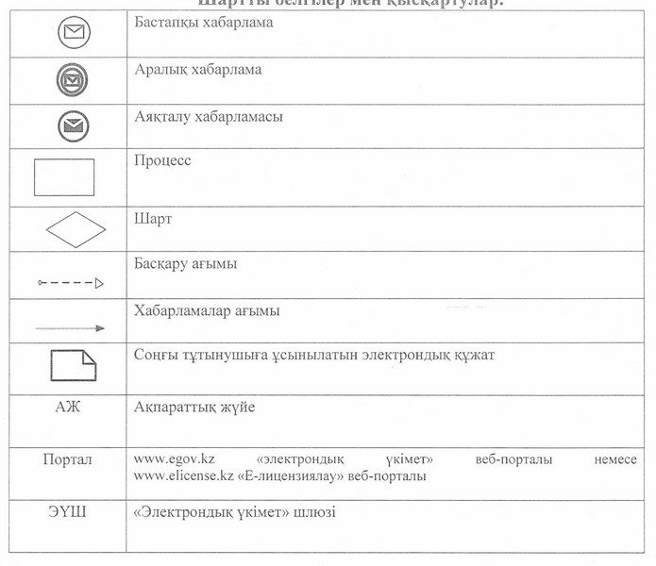
"Жер учаскелерін қалыптастыру
жөніндегі жерге орналастыру
жобаларын бекiту" мемлекеттік
көрсетілетін қызмет регламентіне
4-қосымша
"Жер учаскелерін қалыптастыру
жөніндегі жерге орналастыру жобаларын
бекiту" мемлекеттік қызметті көрсету
бизнес-процестерінің анықтамалығы
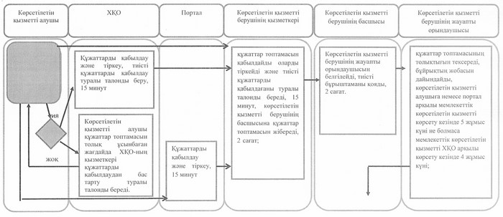
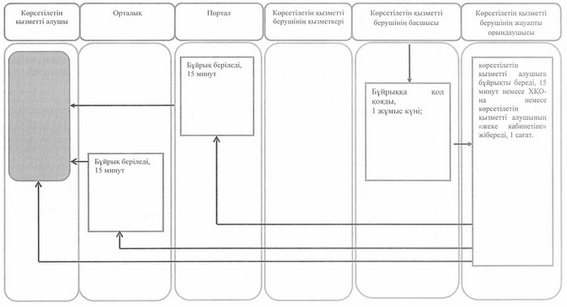
Әкімдіктің
2014 жылғы 16 маусымдағы
№ 280 қаулысымен бекітілген
"Жер учаскелерінің нысаналы мақсатын
өзгертуге шешім беру" мемлекеттік
көрсетілетін қызмет регламенті
1. Жалпы ережелер
1. "Жер учаскелерінің нысаналы мақсатын өзгертуге шешім беру" мемлекеттік көрсетілетін қызметін (бұдан әрі – мемлекеттік көрсетілетін қызмет) Облыстың, облыстық маңызы бар қалалардың, аудандардың (қалалардың) жергілікті атқарушы органдары (бұдан әрі – көрсетілетін қызметті беруші) көрсетеді.
Өтініштерді қабылдау және мемлекеттік көрсетілетін қызмет нәтижелерін беру:
1) көрсетілетін қызметті берушінің кеңсесі арқылы;
2) "Халыққа қызмет көрсету орталығы" республикалық мемлекеттік кәсіпорнының Қостанай облысы бойынша филиалы және оның қалалары мен аудандарының бөлімдері арқылы (бұдан әрі – ХҚО);
3) www.egov.kz "электрондық үкімет" веб-порталы немесе www.elicense.kz "Е-лицензиялау" веб-порталы арқылы жүзеге асырылады (бұдан әрі – портал).
2. Мемлекеттік қызметті көрсету нысаны: электрондық (ішінара автоматтандырылған) және (немесе) қағаз түрінде.
3. Мемлекеттік қызметті көрсету нәтижесі – жер учаскесінің нысаналы мақсатын өзгертуге шешім беру туралы қаулы (бұдан әрі – шешім) немесе Қазақстан Республикасы Жер кодексінің 49-1-бабына сәйкес мемлекеттік қызметті көрсетуден бас тарту туралы дәлелді жауап.
4. Мемлекеттік қызмет көрсету нәтижесін беру нысаны: электрондық және (немесе) қағаз түрінде.
2. Мемлекеттік қызмет көрсету
процесінде көрсетілетін қызметті
берушінің құрылымдық бөлімшелерінің
(қызметкерлерінің) іс-қимыл тәртібін
сипаттау
5. Көрсетілетін қызметті берушіге өтішін білдірген кезде мемлекеттік қызмет көрсету бойынша іс-қимылды бастауға негіздеме көрсетілетін қызметті берушінің Қазақстан Республикасы Үкіметінің 2014 жылғы 16 сәуірдегі № 358 "Жер қатынастары, геодезия және картография саласындағы мемлекеттік көрсетілетін қызметтердің стандарттарын бекіту туралы" қаулысымен бекітілген "Жер учаскелерінің нысаналы мақсатын өзгертуге шешім беру" мемлекеттік көрсетілетін қызмет стандартының (бұдан әрі – Стандарт) 1-қосымшасына сәйкес үлгідегі өтінішті Стандарттың 9-тармағында көрсетілген құжаттармен қоса қабылдауы (бұдан әрі – құжаттар топтамасы) немесе көрсетілетін қызметті алушының электрондық сұрау салуы болып табылады.
6. Мемлекеттік қызмет көрсету процесінің құрамына кіретін әрбір рәсімнің (іс-қимылдың) мазмұны, оның орындалу ұзақтығы:
1) көрсетілетін қызметті берушінің қызметкері көрсетілетін қызметті алушыдан құжаттар топтамасын қабылдайды, оларды тіркейді және мыналарды көрсете отырып, тиісті құжаттардың қабылданғаны туралы талонды береді:
сұрау салудың нөмірі және қабылданған күні;
сұрау салынған мемлекеттік көрсетілетін қызметтің түрі;
қоса берілген құжаттардың атауы мен саны;
құжаттарды беру күні (уақыты) және орны;
көрсетілетін қызметті алушының тегі, аты, әкесінің аты, көрсетілетін қызметті алушы өкілінің тегі, аты, әкесінің аты және олардың байланыс телефондары, 10 минут.
Құжаттар топтамасын қалыптастырады және басшыға береді, 2 сағат.
Іс-қимыл нәтижесі – тиісті құжаттардың қабылданғаны туралы талон немесе берілетін құжаттар тізілімінде құжаттарды алу туралы белгі;
2) көрсетілетін қызметті берушінің басшысы орындаушыны – көрсетілетін қызметті берушінің құрылымдық бөлімшесін айқындайды, тиісті бұрыштама қояды, 2 сағат.
Іс-қимыл нәтижесі – көрсетілетін қызметті беруші басшысының бұрыштамасы;
3) көрсетілетін қызметті берушінің құрылымдық бөлімшесінің басшысы жауапты орындаушыны айқындайды, 3 сағат.
Іс-қимыл нәтижесі – көрсетілетін қызметті берушінің құрылымдық бөлімшесі басшысының бұрыштамасы;
4) жауапты орындаушы қаулының тиісті жобасын немесе мемлекеттік қызметті көрсетуден бас тарту туралы дәлелді жауапты дайындайды, 31 жұмыс күні.
Іс-қимыл нәтижесі – қаулының тиісті жобасы немесе мемлекеттік қызметті көрсетуден бас тарту туралы дәлелді жауап;
5) көрсетілетін қызметті берушінің басшысы қаулыға қол қояды, ал бас тарту кезінде көрсетілетін қызметті берушінің құрылымдық бөлімшесінің басшысы мемлекеттік қызметті көрсетуден бас тарту туралы дәлелді жауапқа қол қояды, 5 жұмыс күні.
Іс-қимыл нәтижесі – қол қойылған қаулы немесе мемлекеттік қызметті көрсетуден бас тарту туралы дәлелді жауап;
6) жауапты орындаушы көрсетілетін қызметті алушыға қаулының көшірмесін немесе мемлекеттік қызметті көрсетуден бас тарту туралы дәлелді жауапты береді, 15 минут.
Іс-қимыл нәтижесі – көрсетілетін қызметті алушыға берілген қаулының көшірмесі немесе мемлекеттік қызметті көрсетуден бас тарту туралы дәлелді жауап.
3. Мемлекеттік қызмет көрсету процесінде
көрсетілетін қызметті берушінің құрылымдық
бөлімшелерінің (қызметкерлерінің) өзара
іс-қимыл тәртібін сипаттау
7. Мемлекеттік қызмет көрсету процесіне қатысатын көрсетілетін қызметті берушінің құрылымдық бөлімшелерінің (қызметкерлерінің) тізбесі:
1) көрсетілетін қызметті берушінің қызметкері;
2) көрсетілетін қызметті берушінің басшысы;
3) көрсетілетін қызметті берушінің құрылымдық бөлімшесінің басшысы;
4) жауапты орындаушы;
8. Әрбір іс-қимылдың ұзақтығын көрсете отырып құрылымдық бөлімшелер (қызметкерлер) арасындағы іс-қимылдардың реттілігін сипаттау:
1) көрсетілетін қызметті берушінің қызметкері құжаттар топтамасын қабылдағаннан, оларды тіркегеннен және тиісті құжаттарды қабылдағаны туралы талонды бергеннен кейін, 15 минут, көрсетілетін қызметті берушінің басшысына құжаттар топтамасын жібереді, 2 сағат;
2) көрсетілетін қызметті берушінің басшысы құжаттар топтамасымен танысқаннан кейін оны көрсетілетін қызметті берушінің құрылымдық бөлімшесіне жібереді, 2 сағат;
3) көрсетілетін қызметті берушінің құрылымдық бөлімшесінің басшысы тиісті бұрыштамасымен құжаттар топтамасын жауапты орындаушыға жібереді, 3 сағат;
4) жауапты орындаушы қаулының тиісті жобасын немесе мемлекеттік қызметті көрсетуден бас тарту туралы дәлелді жауапты дайындайды және оны құрылымдық бөлімшенің басшысына жібереді, 31 жұмыс күні.
5) көрсетілетін қызметті берушінің құрылымдық бөлімшесінің басшысы мемлекеттік көрсетілетін қызметті көрсетуден бас тарту туралы дәлелді жауапқа қол қояды, немесе көрсетілетін қызметті беруші басшысының қаулыға қол қоюын қамтамасыз етеді және мемлекеттік көрсетілетін қызметтің қол қойылған нәтижесін жауапты орындаушыға жібереді, 5 жұмыс күні;
6) жауапты орындаушы көрсетілетін қызметті алушыға қаулының көшірмесін немесе мемлекеттік қызметті көрсетуден бас тарту туралы дәлелді жауапты береді, 15 минут.
Әрбір іс-қимылдың ұзақтығы көрсетіле отырып, құрылымдық бөлімшелердің (қызметкерлердің) арасындағы іс-қимылдар реттілігінің блок-схемасы осы Регламенттің 1- қосымшасында көрсетілген
4. Мемлекеттік қызмет көрсету процесінде
халыққа қызмет көрсету орталығымен және
(немесе) өзге де көрсетілетін қызметті
берушілермен өзара іс-қимыл жасасу
тәртібін, сондай-ақ ақпараттық жүйелерді
пайдалану тәртібін сипаттау
9. ХҚО-ға өтініш білдіру кезінде мемлекеттік қызмет көрсету бойынша іс-қимылды бастауға негіздеме ХҚО қызметкерінің көрсетілетін қызметті алушыдан құжаттар топтамасын қабылдауы болып табылады.
10. Мемлекеттік қызмет көрсету процесінің құрамына кіретін әрбір іс-қимылдың мазмұны, оның орындалу ұзақтығы:
1) ХҚО-ның қызметкері өтініштің дұрыс толтырылуын және көрсетілетін қызметті алушының ұсынған құжаттар топтамасының Стандарттың 9-тармағына сәйкес толықтығын тексереді (5 минут).
Көрсетілетін қызметті алушы құжаттар топтамасын толық ұсынбаған жағдайда ХҚО-ның қызметкері өтінішті қабылдаудан бас тартады және Стандарттың 2-қосымшасына сәйкес үлгі бойынша құжаттарды қабылдаудан бас тарту туралы қолхат береді.
Құжаттар топтамасын толық ұсынған кезде, ХҚО-ның қызметкері оларды "Халыққа қызмет көрсету орталықтарына арналған интеграцияланған ақпараттық жүйе" ақпараттық жүйесінде тіркейді (бұдан әрі – ХҚО ИАЖ) және көрсетілетін қызметті алушыға тиісті құжаттарды қабылдағаны туралы талонды береді (5 минут);
2) егер Қазақстан Республикасының заңдарында өзгеше көзделмесе, ХҚО-ның қызметкері ақпараттық жүйелерде қамтылған, заңмен қорғалатын құпияны құрайтын мәліметтерді пайдалануға көрсетілетін қызметті алушыдан жазбаша келісімін алады (5 минут);
3) ХҚО-ның қызметкері құжаттар топтамасын дайындайды және оны көрсетілетін қызметті берушіге курьерлік немесе осыған уәкілетті өзге де байланыс арқылы жібереді, (1 жұмыс күнінен аспайды);
4) көрсетілетін қызметті беруші қаулыны дайындайды, қол қояды және көшірмесін немесе мемлекеттік қызметті көрсетуден бас тарту туралы дәлелді жауапты ХҚО-ға жібереді, 36 жұмыс күні;
5) ХҚО-ның қызметкері тиісті құжаттарды қабылдау туралы қолхатта көрсетілген мерзімде көрсетілетін қызметті алушыға мемлекеттік көрсетілетін қызметтің нәтижесін береді (15 минут).
Көрсетілетін қызметті алушы белгіленген мерзімде қызмет нәтижесін алуға хабарласпаған жағдайда, ХҚО оның бір ай бойы сақталуын қамтамасыз етеді, содан соң оны көрсетілетін қызметті берушіге жібереді.
Мемлекеттік көрсетілетін қызметтің алынбай қалған нәтижесі үш жұмыс күні ішінде өтініште көрсетілген мекен-жай бойынша көрсетілетін қызметті алушыға пошта байланысы арқылы жіберіледі.
Мемлекеттік қызметті ХҚО арқылы көрсету кезінде іске қосылатын ақпараттық жүйелердің функционалдық өзара іс-қимыл диаграммасы осы Регламенттің 2-қосымшасында көрсетілген.
11. Мемлекеттік қызметті Портал арқылы көрсету кезінде көрсетілетін қызметті беруші мен көрсетілетін қызметті алушының іс-әрекеттерінің тәртібі:
1) көрсетілетін қызметті алушының жеке сәйкестендіру нөмірі арқылы (бұдан әрі - ЖСН) порталда тіркелуді (авторизациялауды) жүзеге асырады;
2) көрсетілетін қызметті алушының электрондық мемлекеттік қызметті таңдауы, электрондық сұрау салудың жолақтарын толтыруы және Стандарттың 9-тармағында көрсетілген құжаттарды тіркеуі;
3) электрондық мемлекеттік қызметті көрсету үшін электрондық сұрау салуды көрсетілетін қызметті алушының электрондық цифрлық қолтаңбасымен куәландыру (бұдан әрі - ЭЦҚ);
4) көрсетілетін қызметті берушінің электрондық сұрау салуды өңдеуі (тексеруі, тіркеуі);
5) көрсетілетін қызметті алушының электрондық сұрау салудың мәртебесі және көрсетілетін қызметті алушының "жеке кабинетінде" мемлекеттік қызметті көрсету мерзімі туралы хабарламаны алуы;
6) көрсетілетін қызметті берушінің ЭЦҚ қойылған электрондық құжат нысанындағы мемлекеттік қызметті көрсету нәтижесін көрсетілетін қызметті алушының "жеке кабинетіне" жіберуі;
7) көрсетілетін қызметті алушының "жеке кабинетінде" көрсетілетін қызметті алушының мемлекеттік қызметті көрсету нәтижесін алуы.
Мемлекеттік көрсетілетін қызметті портал арқылы көрсету кезінде іске қосылатын ақпараттық жүйелердің функционалдық өзара іс-қимыл диаграммасы осы Регламенттің 3-қосымшасында көрсетілген.
Мемлекеттік қызметті көрсету бизнес-процестерінің анықтамалығы осы Регламенттің 4-қосымшасында көрсетілген.
"Жер учаскелерінің нысаналы
мақсатын өзгертуге шешім беру"
мемлекеттік көрсетілетін қызмет
регламентіне 1-қосымша
Әрбір іс-қимылдың ұзақтығы көрсетіле
отырып, құрылымдық бөлімшелердің
(қызметкерлердің) арасындағы іс-қимылдар
реттілігінің блок-схемасы
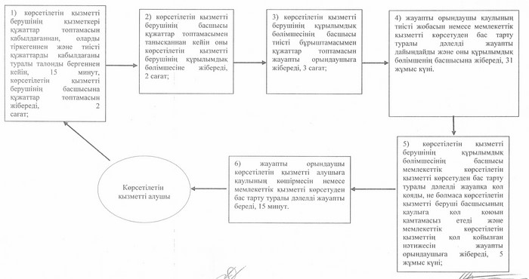
"Жер учаскелерінің нысаналы
мақсатын өзгертуге шешім беру"
мемлекеттік көрсетілетін қызмет
регламентіне 2-қосымша
Мемлекеттік көрсетілетін қызметті ХҚО
арқылы көрсету кезінде іске қосылатын
ақпараттық жүйелердің функционалдық
өзара іс-қимыл диаграммасы
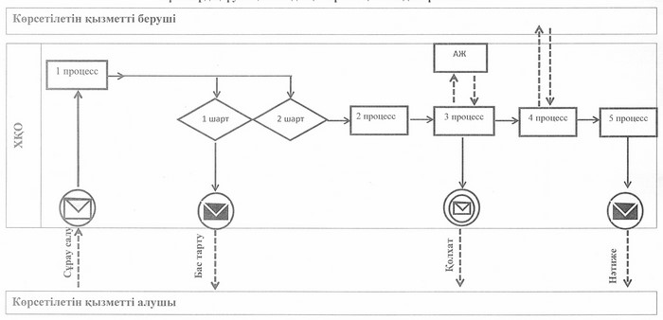
"Жер учаскелерінің нысаналы
мақсатын өзгертуге шешім беру"
мемлекеттік көрсетілетін қызмет
регламентіне 3-қосымша
Мемлекеттік көрсетілетін қызметті
Портал арқылы көрсету кезінде іске
қосылатын ақпараттық жүйелердің
функционалдық өзара іс-қимыл диаграммасы
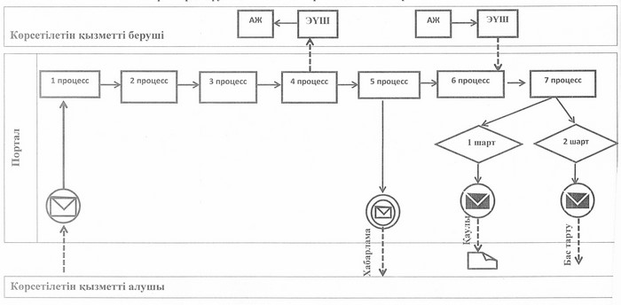
Шартты белгілер мен
қысқартулар:
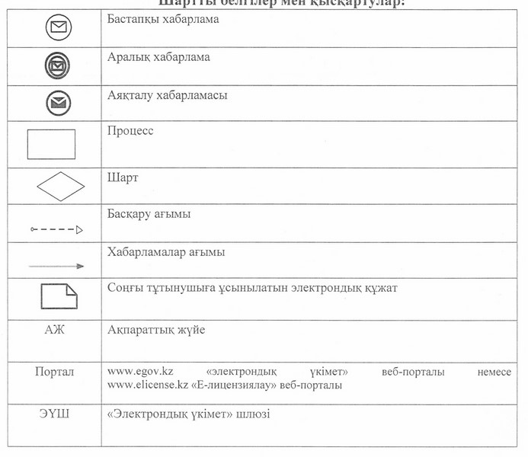
"Жер учаскелерінің нысаналы
мақсатын өзгертуге шешім беру"
мемлекеттік көрсетілетін қызмет
регламентіне 4-қосымша
"Жер учаскелерінің нысаналы мақсатын
өзгертуге шешім беру" мемлекеттік
қызметті көрсету бизнес-процестерінің
анықтамалығы
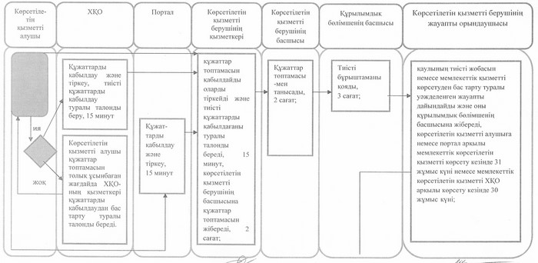
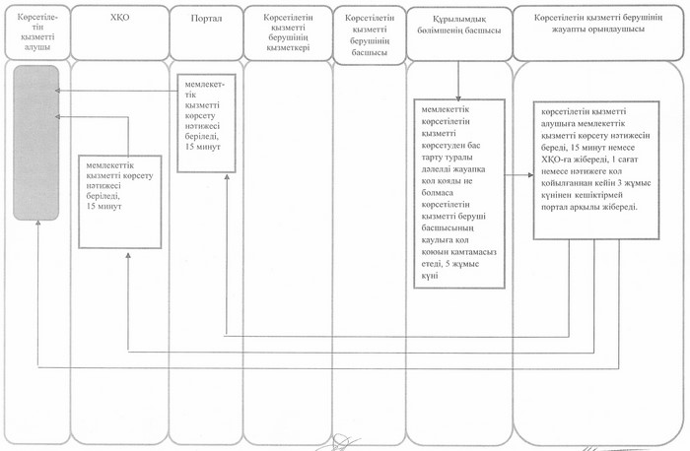
Әкімдіктің
2014 жылғы 16 маусымдағы
№ 280 қаулысымен бекітілген
"Іздестіру жұмыстарын жүргізу үшін
жер учаскелерін пайдалануға рұқсат
беру" мемлекеттік көрсетілетін
қызмет регламенті
1. Жалпы ережелер
1. "Іздестіру жұмыстарын жүргізу үшін жер учаскелерін пайдалануға рұқсат беру" мемлекеттік көрсетілетін қызметін (бұдан әрі – мемлекеттік көрсетілетін қызмет) облыстың, облыстық маңызы бар қалалардың, аудандардың (қалалардың) жергілікті атқарушы органдары (бұдан әрі – көрсетілетін қызметті беруші) көрсетеді.
Өтініштерді қабылдау және мемлекеттік көрсетілетін қызмет нәтижелерін беру:
1) көрсетілетін қызметті берушінің кеңсесі арқылы;
2) "Халыққа қызмет көрсету орталығы" республикалық мемлекеттік кәсіпорнының Қостанай облысы бойынша филиалы және оның қалалары мен аудандарының бөлімдері арқылы (бұдан әрі – ХҚО);
3) www.egov.kz "электрондық үкімет" веб-порталы немесе www.elicense.kz "Е-лицензиялау" веб-порталы арқылы жүзеге асырылады (бұдан әрі – портал).
2. Мемлекеттік қызметті көрсету нысаны: электрондық (ішінара автоматтандырылған) және (немесе) қағаз түрінде.
3. Мемлекеттік қызметті көрсету нәтижесі – іздестіру жұмыстарын жүргізу үшін жер учаскелерін пайдалануға рұқсат беру туралы өкім (бұдан әрі – рұқсат).
4. Мемлекеттік қызмет көрсету нәтижесін беру нысаны: электрондық және (немесе) қағаз түрінде.
2. Мемлекеттік қызмет көрсету
процесінде көрсетілетін қызметті
берушінің құрылымдық бөлімшелерінің
(қызметкерлерінің) іс-қимыл тәртібін
сипаттау
5. Көрсетілетін қызметті берушіге өтішін білдірген кезде мемлекеттік қызмет көрсету бойынша іс-қимылды бастауға негіздеме көрсетілетін қызметті берушінің Қазақстан Республикасы Үкіметінің 2014 жылғы 16 сәуірдегі № 358 "Жер қатынастары, геодезия және картография саласындағы мемлекеттік көрсетілетін қызметтердің стандарттарын бекіту туралы" қаулысымен бекітілген "Іздестіру жұмыстарын жүргізу үшін жер учаскелерін пайдалануға рұқсат беру" мемлекеттік көрсетілетін қызмет стандартының (бұдан әрі – Стандарт) 1-қосымшасына сәйкес үлгідегі өтінішті Стандарттың 9-тармағында көрсетілген құжаттармен қоса қабылдауы (бұдан әрі – құжаттар топтамасы) немесе көрсетілетін қызметті алушының электрондық сұрау салуы болып табылады.
6. Мемлекеттік қызмет көрсету процесінің құрамына кіретін әрбір рәсімнің (іс-қимылдың) мазмұны, оның орындалу ұзақтығы:
1) көрсетілетін қызметті берушінің қызметкері көрсетілетін қызметті алушыдан құжаттар топтамасын қабылдайды, оларды тіркейді және мыналарды көрсете отырып, тиісті құжаттардың қабылданғаны туралы талонды береді:
сұрау салудың нөмірі және қабылданған күні;
сұрау салынған мемлекеттік көрсетілетін қызметтің түрі;
қоса берілген құжаттардың атауы мен саны;
құжаттарды беру күні (уақыты) және орны;
көрсетілетін қызметті алушының тегі, аты, әкесінің аты, көрсетілетін қызметті алушы өкілінің тегі, аты, әкесінің аты және олардың байланыс телефондары, 10 минут.
Құжаттар топтамасын қалыптастырады және басшыға береді, 2 сағат.
Іс-қимыл нәтижесі – тиісті құжаттардың қабылданғаны туралы талон немесе берілетін құжаттар тізілімінде құжаттарды алу туралы белгі;
2) көрсетілетін қызметті берушінің басшысы орындаушыны – көрсетілетін қызметті берушінің құрылымдық бөлімшесін айқындайды, тиісті бұрыштама қояды, 2 сағат.
Іс-қимыл нәтижесі – көрсетілетін қызметті беруші басшысының бұрыштамасы;
3) көрсетілетін қызметті берушінің құрылымдық бөлімшесінің басшысы жауапты орындаушыны айқындайды, 3 сағат.
Іс-қимыл нәтижесі – көрсетілетін қызметті берушінің құрылымдық бөлімшесі басшысының бұрыштамасы;
4) көрсетілетін қызметті берушінің жауапты орындаушысы құжаттардың заңнамаға сәйкестігін қарайды, өкімнің тиісті жобасын дайындайды, 6 жұмыс күні.
Іс-қимыл нәтижесі – өкімнің тиісті жобасы;
5) көрсетілетін қызметті берушінің басшысы өкімге қол қояды, 3 жұмыс күні.
Іс-қимыл нәтижесі – қол қойылған өкім;
6) жауапты орындаушы көрсетілетін қызметті алушыға өкімнің көшірмесін береді, 15 минут.
Іс-қимыл нәтижесі – көрсетілетін қызметті алушыға берілген өкімнің көшірмесі.
3. Мемлекеттік қызмет көрсету процесінде
көрсетілетін қызметті берушінің құрылымдық
бөлімшелерінің (қызметкерлерінің)
өзара іс-қимыл тәртібін сипаттау
7. Мемлекеттік қызмет көрсету процесіне қатысатын көрсетілетін қызметті берушінің құрылымдық бөлімшелерінің (қызметкерлерінің) тізбесі:
1) көрсетілетін қызметті берушінің қызметкері;
2) көрсетілетін қызметті берушінің басшысы;
3) көрсетілетін қызметті берушінің құрылымдық бөлімшесінің басшысы;
4) жауапты орындаушы.
8. Әрбір іс-қимылдың ұзақтығын көрсете отырып, құрылымдық бөлімшелер (қызметкерлер) арасындағы іс-қимылдардың реттілігін сипаттау:
1) көрсетілетін қызметті берушінің қызметкері құжаттар топтамасын қабылдағаннан, оларды тіркегеннен және тиісті құжаттарды қабылдағаны туралы талонды бергеннен кейін, 15 минут, көрсетілетін қызметті берушінің басшысына құжаттар топтамасын жібереді, 2 сағат;
2) көрсетілетін қызметті берушінің басшысы құжаттар топтамасымен танысқаннан кейін оны көрсетілетін қызметті берушінің құрылымдық бөлімшесіне жібереді, 2 сағат;
3) көрсетілетін қызметті берушінің құрылымдық бөлімшесінің басшысы тиісті бұрыштамасымен құжаттар топтамасын жауапты орындаушыға жібереді, 3 сағат;
4) көрсетілетін қызметті берушінің жауапты орындаушысы құжаттардың заңнамаға сәйкестігін қарап, өкімнің тиісті жобасын дайындайды және оны құрылымдық бөлімшенің басшысына жібереді, 6 жұмыс күні;
5) көрсетілетін қызметті берушінің құрылымдық бөлімшесінің басшысы көрсетілетін қызметті беруші басшысының өкімге қол қоюын қамтамасыз етеді және мемлекеттік көрсетілетін қызметтің қол қойылған нәтижесін жауапты орындаушыға жібереді, 3 жұмыс күні;
6) жауапты орындаушы көрсетілетін қызметті алушыға өкімнің көшірмесін береді, 15 минут.
Әрбір іс-қимылдың ұзақтығы көрсетіле отырып, құрылымдық бөлімшелердің (қызметкерлердің) арасындағы іс-қимылдар реттілігінің блок-схемасы осы Регламенттің 1- қосымшасында көрсетілген.
4. Мемлекеттік қызмет көрсету процесінде
халыққа қызмет көрсету орталығымен және
(немесе) өзге де көрсетілетін қызметті
берушілермен өзара іс-қимыл жасасу тәртібін,
сондай-ақ ақпараттық жүйелерді пайдалану
тәртібін сипаттау
9. ХҚО-ға өтініш білдіру кезінде мемлекеттік қызмет көрсету бойынша іс-қимылды бастауға негіздеме ХҚО қызметкерінің көрсетілетін қызметті алушыдан құжаттар топтамасын қабылдауы болып табылады.
10. Мемлекеттік қызмет көрсету процесінің құрамына кіретін әрбір іс-қимылдың мазмұны, оның орындалу ұзақтығы:
1) ХҚО-ның қызметкері өтініштің дұрыс толтырылуын және көрсетілетін қызметті алушының ұсынған құжаттар топтамасының Стандарттың 9-тармағына сәйкес толықтығын тексереді (5 минут).
Көрсетілетін қызметті алушы құжаттар топтамасын толық ұсынбаған жағдайда, ХҚО-ның қызметкері өтінішті қабылдаудан бас тартады және Стандарттың 2-қосымшасына сәйкес үлгі бойынша құжаттарды қабылдаудан бас тарту туралы қолхат береді.
Құжаттар топтамасын толық ұсынған кезде ХҚО-ның қызметкері оларды "Халыққа қызмет көрсету орталықтарына арналған интеграцияланған ақпараттық жүйе" ақпараттық жүйесінде тіркейді (бұдан әрі – ХҚО ИАЖ) және көрсетілетін қызметті алушыға тиісті құжаттарды қабылдағаны туралы талонды береді (5 минут);
2) егер Қазақстан Республикасының заңдарында өзгеше көзделмесе, ХҚО-ның қызметкері ақпараттық жүйелерде қамтылған, заңмен қорғалатын құпияны құрайтын мәліметтерді пайдалануға көрсетілетін қызметті алушыдан жазбаша келісімін алады (5 минут);
3) ХҚО-ның қызметкері құжаттарды дайындайды және оны көрсетілетін қызметті берушіге курьерлік немесе осыған уәкілетті өзге де байланыс арқылы жібереді, (1 жұмыс күнінен аспайды);
4) көрсетілетін қызметті беруші өкімді дайындайды, кол қояды және көшірмесін ХҚО-ға жібереді, 9 жұмыс күні.
5) ХҚО-ның қызметкері тиісті құжаттарды қабылдау туралы қолхатта көрсетілген мерзімде көрсетілетін қызметті алушыға мемлекеттік көрсетілетін қызметтің нәтижесін береді (15 минут).
Көрсетілетін қызметті алушы белгіленген мерзімде қызмет нәтижесін алуға хабарласпаған жағдайда, ХҚО оның бір ай бойы сақталуын қамтамасыз етеді, содан соң оны көрсетілетін қызметті берушіге жібереді.
Мемлекеттік қызметті ХҚО арқылы көрсету кезінде іске қосылатын ақпараттық жүйелердің функционалдық өзара іс-қимыл диаграммасы осы Регламенттің 2-қосымшасында көрсетілген.
11. Мемлекеттік қызметті Портал арқылы көрсету кезінде көрсетілетін қызметті беруші мен көрсетілетін қызметті алушының іс-әрекеттерінің тәртібі:
1) көрсетілетін қызметті алушы жеке сәйкестендіру нөмірі арқылы (бұдан әрі - ЖСН) порталда тіркелуді (авторизациялауды) жүзеге асырады;
2) көрсетілетін қызметті алушы электрондық мемлекеттік қызметті таңдауы, электрондық сұрау салудың жолақтарын толтыруы және Стандарттың 9-тармағында көрсетілген құжаттарды тіркеуі;
3) электрондық мемлекеттік қызметті көрсету үшін электрондық сұрау салуды көрсетілетін қызметті алушының электрондық цифрлық қолтаңбасымен куәландыру (бұдан әрі - ЭЦҚ);
4) көрсетілетін қызметті берушінің электрондық сұраныстың өңдеуі (тексеруі, тіркеуі);
5) көрсетілетін қызметті алушының электрондық сұрау салудың мәртебесі және көрсетілетін қызметті алушының "жеке кабинетінде" мемлекеттік қызметті көрсету мерзімі туралы хабарламаны алуы;
6) көрсетілетін қызметті берушінің ЭЦҚ қойылған электрондық құжат нысанындағы мемлекеттік қызметті көрсету нәтижесін көрсетілетін қызметті алушының "жеке кабинетіне" жіберуі;
7) көрсетілетін қызметті алушының "жеке кабинетінде" көрсетілетін қызметті алушының мемлекеттік қызметті көрсету нәтижесін алуы.
Мемлекеттік көрсетілетін қызметті портал арқылы көрсету кезінде іске қосылатын ақпараттық жүйелердің функционалдық өзара іс-қимыл диаграммасы осы Регламенттің 3-қосымшасында көрсетілген.
Мемлекеттік қызметті көрсету бизнес-процестерінің анықтамалығы осы Регламенттің 4-қосымшасында көрсетілген.
"Іздестіру жұмыстарын жүргізу
үшін жер учаскелерін пайдалануға
рұқсат беру" мемлекеттік
көрсетілетін қызмет регламентіне
1-қосымша
Әрбір іс-қимылдың ұзақтығы көрсетіле
отырып, құрылымдық бөлімшелердің
(қызметкерлердің) арасындағы
іс-қимылдар реттілігінің блок-схемасы
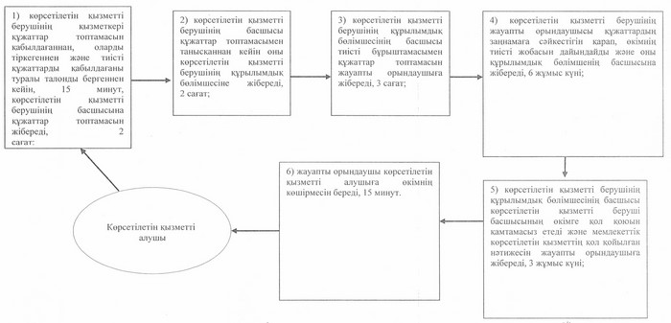
"Іздестіру жұмыстарын жүргізу
үшін жер учаскелерін пайдалануға
рұқсат беру" мемлекеттік
көрсетілетін қызмет регламентіне
2-қосымша
Мемлекеттік көрсетілетін қызметті
ХҚО арқылы көрсету кезінде іске қосылатын
ақпараттық жүйелердің функционалдық
өзара іс-қимыл диаграммасы
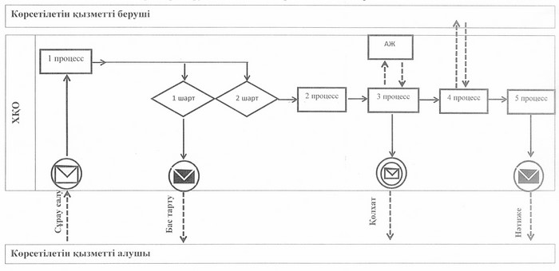
"Іздестіру жұмыстарын жүргізу
үшін жер учаскелерін пайдалануға
рұқсат беру" мемлекеттік
көрсетілетін қызмет регламентіне
3-қосымша
Мемлекеттік көрсетілетін қызметті
Портал арқылы көрсету кезінде іске
қосылатын ақпараттық жүйелердің
функционалдық өзара іс-қимыл диаграммасы
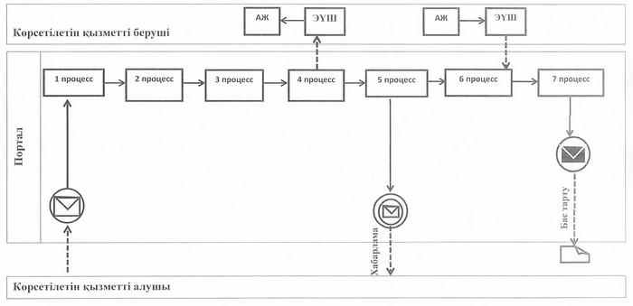
Шартты белгілер мен
қысқартулар:
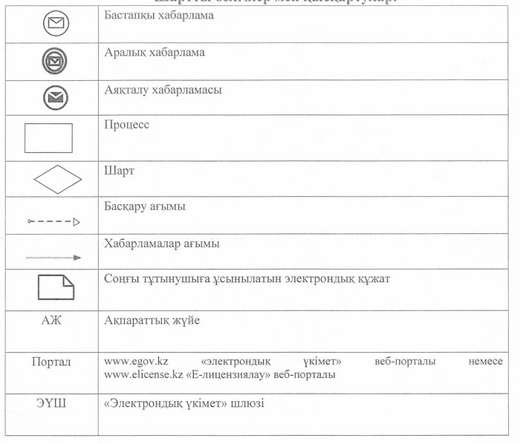
"Іздестіру жұмыстарын жүргізу
үшін жер учаскелерін пайдалануға
рұқсат беру" мемлекеттік
көрсетілетін қызмет регламентіне
4-қосымша
"Іздестіру жұмыстарын жүргізу үшін
жер учаскелерін пайдалануға рұқсат беру"
мемлекеттік қызметті көрсету бизнес-процестерінің
анықтамалығы
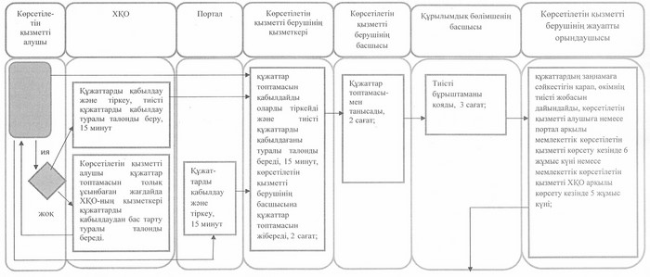
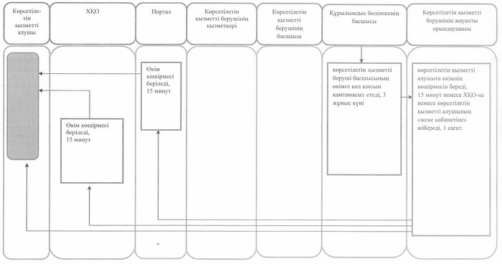
Әкімдіктің
2014 жылғы 16 маусымдағы
№ қаулысымен бекітілген
"Суармалы егiстiктi суарылмайтын
алқап түрлерiне ауыстыруға рұқсат
беру" мемлекеттік көрсетілетін
қызмет регламенті
1. Жалпы ережелер
1. "Суармалы егiстiктi суарылмайтын алқап түрлерiне ауыстыруға рұқсат беру" мемлекеттік көрсетілетін қызметін (бұдан әрі – мемлекеттік көрсетілетін қызмет) облыстың, облыстық маңызы бар қалалар мен аудандардың (қалалардың) жергілікті атқарушы органдары (бұдан әрі – ЖАО) көрсетеді.
Өтініштерді қабылдау және мемлекеттік көрсетілетін қызмет нәтижелерін беру облыстық маңызы бар қалалардың, аудандар мен қалалардың жергілікті атқарушы органдарының кеңсесі арқылы жүзеге асырылады.
2. Мемлекеттік қызметті көрсету нысаны: қағаз түрінде.
3. Мемлекеттік қызметті көрсетудің нәтижесі – суармалы егiстiктi суарылмайтын алқап түрлерiне ауыстыруға рұқсат беру туралы көрсетілетін қызметті берушінің қаулысы (бұдан әрі – рұқсат).
4. Мемлекеттік қызметті көрсетудің нәтижесін беру нысаны: қағаз түрінде.
2. Мемлекеттік қызмет көрсету
процесінде көрсетілетін қызметті
берушінің құрылымдық бөлімшелерінің
(қызметкерлерінің) іс-қимыл тәртібін сипаттау
5. Көрсетілетін қызметті берушіге өтішін білдірген кезде мемлекеттік қызмет көрсету бойынша іс-қимылды бастауға негіздеме көрсетілетін қызметті берушінің Қазақстан Республикасы Үкіметінің 2014 жылғы 16 сәуірдегі № 358 "Жер қатынастары, геодезия және картография саласындағы мемлекеттік көрсетілетін қызметтердің стандарттарын бекіту туралы" қаулысымен бекітілген "Суармалы егiстiктi суарылмайтын алқап түрлерiне ауыстыруға рұқсат беру" мемлекеттік көрсетілетін қызмет стандартының (бұдан әрі – Стандарт) 1-қосымшасына сәйкес үлгідегі өтінішті Стандарттың 9-тармағында көрсетілген құжаттармен қоса қабылдауы болып табылады (бұдан әрі – құжаттар топтамасы).
6. Мемлекеттік қызмет көрсету процесінің құрамына кіретін әрбір рәсімнің (іс-қимылдың) мазмұны, оның орындалу ұзақтығы:
1) облыстық маңызы бар қаланың, аудандар мен қалалардың ЖАО кеңсесі көрсетілетін қызметті алушыдан құжаттар топтамасын қабылдайды, оларды тіркейді және құжаттарды қабылдаушының тегі, аты, әкесінің аты, күні мен уақыты, нәтижені алу мерзімі мен орны көрсетілген талонды береді (бұдан әрі – талон), 10 минут.
Құжаттар топтамасын қалыптастырады және облыстық маңызы бар қаланың, аудандар мен қалалардың ЖАО басшысына береді, 2 сағат.
Іс-қимыл нәтижесі – көрсетілетін қызметті алушыға талонды беру;
2) облыстық маңызы бар қаланың, аудандар мен қалалардың ЖАО басшысы орындаушыны – облыстық маңызы бар қаланың, аудандар мен қалалардың жер қатынастары жөніндегі уәкілетті органын айқындайды, тиісті бұрыштама қояды, 6 сағат.
Іс-қимыл нәтижесі – облыстық маңызы бар қаланың, аудандар мен қалалардың ЖАО басшысының бұрыштамасы;
3) облыстық маңызы бар қаланың, аудандар мен қалалардың жер қатынастары жөніндегі уәкілетті органы құжаттар топтамасын қарастырады, аудандық ауыл және су шаруашылығы органдарымен келіседі, жинақтайды және құжаттар топтамасын қорытындысымен облыстың жер қатынастары жөніндегі уәкілетті органына жолдайды, 29 жұмыс күні.
Іс-қимыл нәтижесі – құжаттар топтамасын қорытындымен қоса облыстың жер қатынастары жөніндегі уәкілетті органына жолдау;
4) облыстың жер қатынастары жөніндегі уәкілетті органы құжаттар топтамасын қарастырады, облыстық ауыл және су шаруашылығы, қоршаған ортаны қорғау органдарымен келіседі, жинактайды және құжаттар топтамасын тиісті қорытындының қосымшасымен қоса жер қатынастары жөніндегі орталық уәкілетті органға жолдайды, 25 жұмыс күні.
Іс-қимыл нәтижесі – құжаттар топтамасын қорытындымен қоса жер қатынастары жөніндегі орталық уәкілетті органына жолдау;
5) жер қатынастары жөніндегі орталық уәкілетті органы құжаттар топтамасын қарастырады, ауыл шаруашылығы, қоршаған ортаны қорғау орталық уәкілетті органдарымен келіседі, жинақталған қорытындысымен облыстың жер қатынастары жөніндегі уәкілетті органына жолдайды, 30 жұмыс күні,
Іс-қимыл нәтижесі – құжаттар топтамасын қорытындымен қоса облыстың жер қатынастары жөніндегі уәкілетті органына жолдау;
6) облыстың жер қатынастары жөніндегі уәкілетті органы қаулының жобасын дайындайды, оған облыстың ЖАО қол қоюын қамтамасыз етеді және облыстық маңызы бар қаланың, аудандар мен қалалардың жер қатынастары жөніндегі уәкілетті органына жолдайды, 10 жұмыс күні.
Іс-қимыл нәтижесі – облыстық маңызы бар қаланың, аудандар мен қалалардың жер қатынастары жөніндегі уәкілетті органына қаулыны жолдау;
7) облыстық маңызы бар қаланың, аудандар мен қалалардың жер қатынастары жөніндегі уәкілетті органы көрсетілетін қызметті алушыға қаулыны береді, 15 минут.
Іс-қимыл нәтижесі – мемлекеттік қызмет көрсету нәтижесінің екінші данасына қойылған қол;
3. Мемлекеттік қызмет көрсету
процесінде көрсетілетін қызметті
берушінің құрылымдық бөлімшелерінің
(қызметкерлерінің) өзара іс-қимыл
тәртібін сипаттау
7. Мемлекеттік қызмет көрсету процесіне қатысатын көрсетілетін қызметті берушінің құрылымдық бөлімшелерінің (қызметкерлерінің) тізбесі:
1) облыстық маңызы бар қаланың, аудандар мен қалалардың ЖАО кеңсесі;
2) облыстық маңызы бар қаланың, аудандар мен қалалардың ЖАО басшысы;
3) облыстың, облыстық маңызы бар қаланың, аудандар мен қалалардың жер қатынастары жөніндегі уәкілетті органы.
8. Әрбір іс-қимылдың ұзақтығын көрсете отырып құрылымдық бөлімшелер (қызметкерлер) арасындағы іс-қимылдардың реттілігін сипаттау:
1) облыстық маңызы бар қаланың, аудандар мен қалалардың ЖАО кеңсесі құжаттар топтамасын қабылдағаннан, оларды тіркегеннен және талонды бергеннен кейін, 15 минут, облыстық маңызы бар қаланың, аудандар мен қалалардың ЖАО басшысына береді, 2 сағат;
2) облыстық маңызы бар қаланың, аудандар мен қалалардың ЖАО басшысы құжаттар топтамасын облыстық маңызы бар қаланың, аудандар мен қалалардың жер қатынастары жөніндегі уәкілетті органына жібереді, 6 сағат;
3) облыстық маңызы бар қаланың, аудандар мен қалалардың жер қатынастары жөніндегі уәкілетті органы құжаттар топтамасын қорытындымен қоса облыстың жер қатынастары жөніндегі уәкілетті органына жібереді, 29 жұмыс күні;
4) облыстың жер қатынастары жөніндегі уәкілетті органы облыстық ауыл және су шаруашылығы, қоршаған ортаны қорғау органдарымен келісілгеннен кейін, құжаттар топтамасын қорытындымен қоса жер қатынастары жөніндегі орталық уәкілетті органына жібереді, 25 жұмыс күні;
5) жер қатынастары жөніндегі орталық уәкілетті органы ауыл шаруашылығы, қоршаған ортаны қорғау орталық уәкілетті органдарымен келісілгеннен кейін, құжаттар топтамасын қорытындымен қоса облыстың жер қатынастары жөніндегі уәкілетті органына жібереді, 30 жұмыс күні;
6) облыстың жер қатынастары жөніндегі уәкілетті органы қаулыға облыстың ЖАО қол қоюын қамтамасыз етеді және облыстық маңызы бар қаланың, аудандар мен қалалардың жер қатынастары жөніндегі уәкілетті органына жібереді, 10 жұмыс күні;
7) облыстық маңызы бар қаланың, аудандар мен қалалардың жер қатынастары жөніндегі уәкілетті органы көрсетілетін қызметті алушыға қаулыны береді, 15 минут.
Әрбір іс-қимылдың ұзақтығы көрсетіле отырып, құрылымдық бөлімшелердің (қызметкерлердің) арасындағы іс-қимылдар реттілігінің блок-схемасы осы Регламенттің 1- қосымшасында көрсетілген.
Мемлекеттік қызметті көрсету бизнес-процестерінің анықтамалығы осы Регламенттің 2-қосымшасында көрсетілген.
"Суармалы егiстiктi суарылмайтын
алқап түрлерiне ауыстыруға рұқсат
беру" мемлекеттік көрсетілетін
қызмет регламентіне 1-қосымша
Әрбір іс-қимылдың ұзақтығы көрсетіле
отырып, құрылымдық бөлімшелердің
(қызметкерлердің) арасындағы
іс-қимылдар реттілігінің блок-схемасы
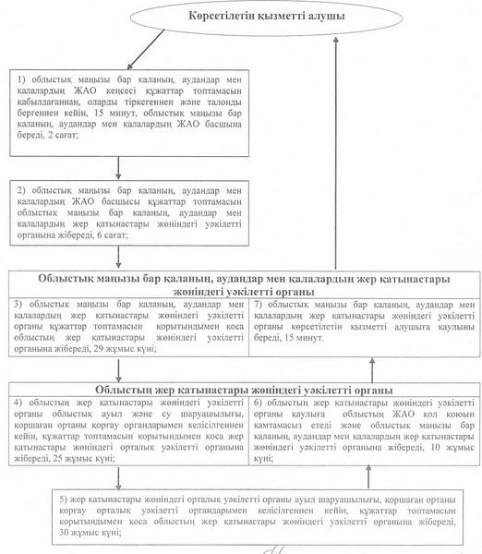
"Суармалы егiстiктi суарылмайтын
алқап түрлерiне ауыстыруға рұқсат
беру" мемлекеттік көрсетілетін
қызмет регламентіне 2-қосымша
"Суармалы егiстiктi суарылмайтын
алқап түрлерiне ауыстыруға рұқсат
беру" мемлекеттік қызметті көрсету
бизнес-процестерінің анықтамалығы
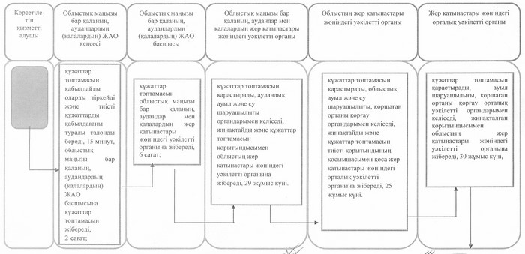
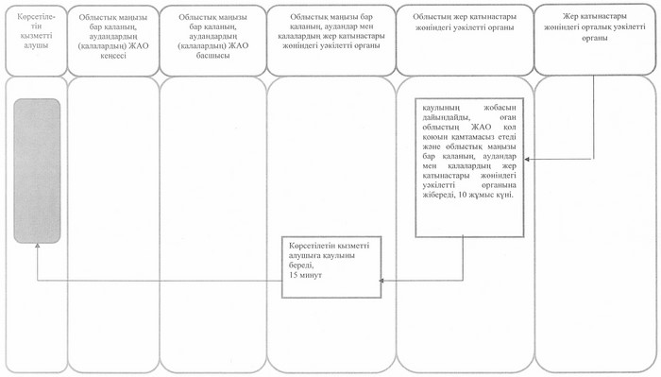

© 2012. Қазақстан Республикасы Әділет министрлігінің «Қазақстан Республикасының Заңнама және құқықтық ақпарат институты» ШЖҚ РМК

